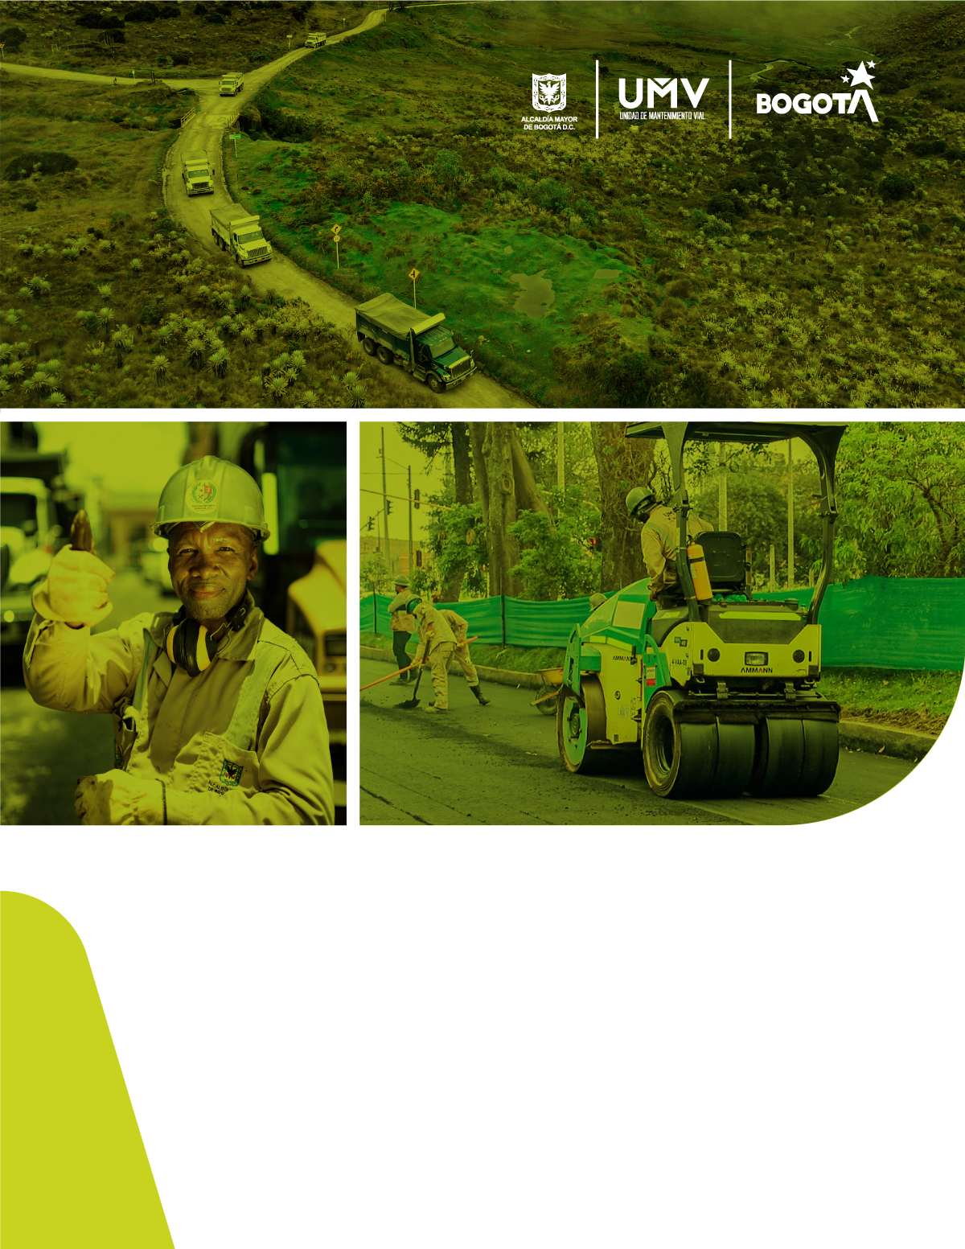

Junio 2024
Unidad Administrativa Especial de Rehabilitación y Mantenimiento Vial – UAERMV

INFORME DE PARTICIPACIÓN CIUDADANA
PERÍODO ABRIL-JUNIO 2024

TABLA DE CONTENIDO
INTRODUCCIÓN................................................................................................................................3
1. Espacios de Participación Ciudadana desarrollados en el II Trimestre 2024.................................4
2. Mesa de Participación Ciudadana y Rendición de Cuentas II Trimestre 2024...............................5
3. Socializaciones en Participación Ciudadana II Trimestre 2024.....................................................6
4. Indicadores del Plan de Participación Ciudadana II Trimestre 2024..............................................8
5. Actividades en articulación con las Entidades del Sector Movilidad II Trimestre 2024................11
6. Mesa de Trabajo de Relacionamiento con la Ciudadanía 2024...................................................12
7. Documentos asociados a la Participación Ciudadana..................................................................13
Conclusiones....................................................................................................................................14

INTRODUCCIÓN

La Unidad Administrativa Especial de Rehabilitación y Mantenimiento Vial en adelante UAERMV está organizada como una Unidad Administrativa Especial del orden distrital del Sector Descentralizado, de carácter técnico, con personería jurídica, autonomía administrativa y presupuestal y con patrimonio propio, adscrita a la Secretaría Distrital de Movilidad, y tiene por objeto “Programar y ejecutar las obras necesarias para garantizar la rehabilitación y el mantenimiento periódico de la malla vial local, intermedia y rural; así como la atención inmediata de todo el subsistema de la malla vial cuando se presenten situaciones que dificulten la movilidad en el Distrito Capital.”

Para la entidad, la participación ciudadana representa un pilar esencial que impulsa un gobierno transparente y receptivo a las necesidades y perspectivas de los grupos de valor. Este compromiso activo con la ciudadanía no solo consolida la confianza en las instituciones distritales, sino que también amplía la capacidad de generar valor público mediante la colaboración, la inclusión y la co-construcción de soluciones que respondan de manera efectiva a los desafíos comunes. Es así como, el proceso SRPI (Servicio a la Ciudadanía y Relacionamiento con Partes Interesadas), ha jugado un papel fundamental como articulador y facilitador de estas iniciativas, promoviendo una relación cercana y colaborativa entre la entidad y la ciudadanía. Gracias a estas acciones, se ha logrado no solo aumentar la credibilidad en la institución, sino también crear un mayor beneficio para la ciudadanía.

Durante el segundo trimestre de 2024, la entidad se dedicó a formular y diseñar la Estrategia de Sensibilización y Socialización de Participación Ciudadana a los Grupos de Valor con enfoque de derechos (Derecho de acceso a la información y documentación pública, derecho a la participación en la gestión pública, derecho a la consulta y al consentimiento previo, libre e informado, derecho a la presentación entre otros), asimismo con enfoque diferencial y de género, la cual abarca una serie de acciones y actividades que se centran en fortalecer el control social, fomentar el diálogo directo y establecer relaciones continuas con la ciudadanía aplicando los diferentes enfoques antes mencionado.

A continuación, se detallan las acciones realizadas según el cronograma establecido en el Plan de Participación Ciudadana 2024, así como los espacios desarrollados durante el segundo trimestre de esta vigencia y el progreso en las actividades que evidencian el compromiso de la entidad con la participación de la ciudadanía.

1. Espacios de Participación Ciudadana Desarrollados en el II Trimestre 2024
Durante el período del 1 de abril al 30 de junio, la UAERMV llevó a cabo una serie de espacios de participación ciudadana de manera articulada con el Sector Movilidad. Estos espacios se realizaron bajo modalidad presencial y virtual, lo que permitió una mayor inclusión y participación de la comunidad al abordar los diferentes enfoques y necesidades de las personas participantes. En total, se realizaron 9 espacios de participación ciudadana y rendición de cuentas.

Estos espacios contaron con la asistencia de 294 ciudadanas y ciudadanos, demostrando un compromiso sólido con el diálogo abierto y la colaboración con la comunidad. Es importante destacar el desarrollo del Diálogo de Accesibilidad para personas con discapacidad y movilidad reducida, donde abordaron temas como Política Pública Distrital de Discapacidad - Hechos, retos y desafíos del Sector Movilidad, el cual impacto a los asistentes motivándolos a exponer sus necesidades y problemáticas.

A continuación, se detallan los espacios de participación desarrollados en el II Trimestre de la vigencia.

Tabla 1 Espacios de participación ciudadana desarrollados en el II trimestre 2024
Nombre del espacio | #espacios | # asistentes | Localidad | # PQRSDF | # encuestas | Modalidad | Articulación/Propio
Diálogo Accesibilidad y Movilidad Reducida | 1 | 38 | Abierta a las localidades | N. A | N. A | Virtual | Articulación
Rendición de Cuentas Locales | 8 | 256 | Santa fe, Barrios Unidos, Antonio Nariño, Bosa, Candelaria, Rafael Uribe, Fontibón, Mártires | 21 | N. A | Presencial | Articulación
Total | 9 | 294 |  | 21 | 0 | Presencial/Virtual | Articulación
Fuente: Cronograma de espacios de participación ciudadana 2024

Las evidencias (formato de sistematización y listados de asistencia) de los espacios de participación se encuentran en el repositorio del proceso dispuesto en el siguiente enlace:
https://uaermv.sharepoint.com/sites/APIC/Documentos%20compartidos/Forms/AllItems.aspx?id=%2Fsites%2FAPIC%2FDocumentos%20compartidos%2F0%2E0%20ACTIVIDADES%20DE%20ARTICULACION%2F2024%2FESPACIOS%20DE%20PARTICIPACI%C3%93N%20CIUDADANA&viewid=f22ab2fa%2D201e%2D4bf0%2D843a%2Ddd71d746c5c4

2. Mesa de Participación Ciudadana y Rendición De Cuentas II Trimestre 2024
Para este trimestre se realizaron dos seguimientos a la Mesa de Participación Ciudadana y Rendición de Cuentas como instancia de apoyo del Comité Institucional de Gestión y Desempeño.

La agenda de las jornadas se presenta a continuación:

AGENDA DE LA JORNADA

*Bienvenida a los Delegados(as) de la Mesa de Participación y Rendición de Cuentas 2024
*Presentación de los Delegados(as)
*Propósito de la Mesa de Participación y Rendición de Cuentas
*Rol de cada Delegado(a)
*Socialización Plan de Participación Ciudadana 2024
*Evaluación Socialización Plan de Participación Ciudadana

I SEGUIMIENTO Abril 16 de 2024

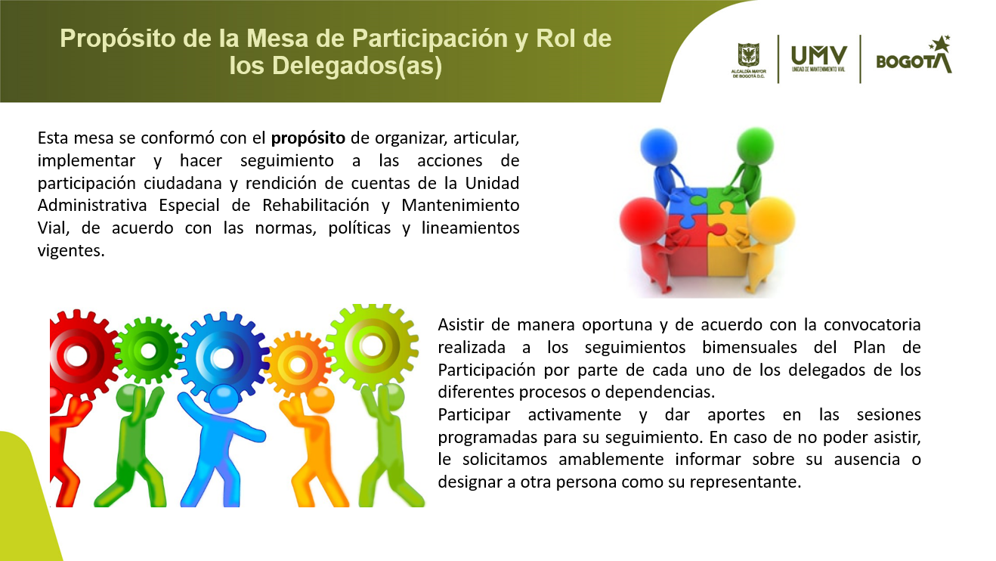

El objetivo de la primera Mesa fue disponer un espacio con el propósito de destacar el rol de cada delegado o delegada, estableciendo responsabilidades claras y fomentando un trabajo coordinado. Además, se buscó asegurar una trazabilidad organizada que reflejara el cumplimiento de las actividades de participación ciudadana, con un seguimiento y control bimestral. Como resultado, se logró una activa participación de los asistentes, quienes mostraron interés en conocer cómo acceder y participar en las actividades y espacios de participación ciudadana y rendición de cuentas desde las demás dependencias de la entidad.

AGENDA DE LA JORNADA

*Resultados de la Participación Ciudadana I Trimestre.
*Mesa de Trabajo de Relacionamiento con la Ciudadanía.
*Respuestas a las preguntas generadas en la mesa de seguimiento anterior.
*Resultados de la Rendición de Cuentas I Trimestre.
*Recomendaciones y/o sugerencias.

II SEGUIMIENTO Junio 6 de 2024

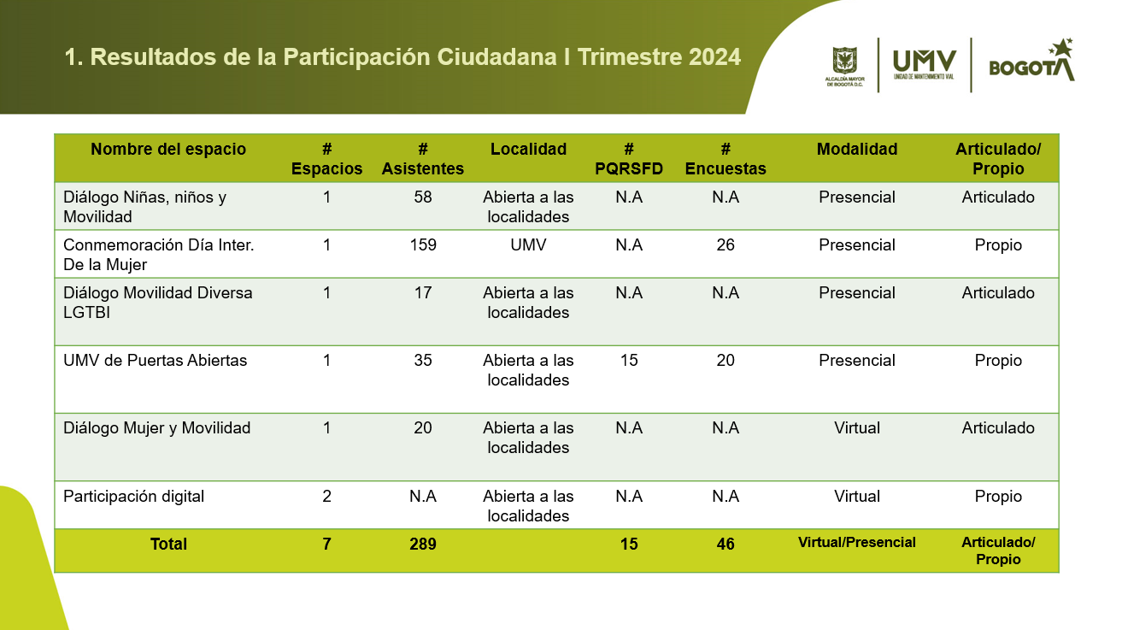

El propósito de la segunda Mesa fue entregar a los delegados y delegadas los resultados de la participación ciudadana y rendición de cuentas del I Trimestre de la vigencia, los temas abordados se muestran a continuación:

- Descripción y cantidad de espacios de participación ciudadana ejecutados en el trimestre. (ver Tabla 1)

- Resolución 001 de 2024 “Por la cual se adopta el Manual Operativo Distrital de Relacionamiento Integral con la Ciudadanía” políticas que la integran, propósito y creación de la Mesa de Trabajo de Relacionamiento con la Ciudadanía. (véase en el próximo capítulo 6)

- Total, de Rendición de Cuentas Locales ejecutadas en el I Trimestre de la vigencia y la socialización de los temas a continuación:

*Conservación de malla vial realizada en cada localidad.
*Conservación de la malla vial arterial realizada en cada localidad.
*Conservación de ciclo infraestructuras.
*Apoyo a la adecuación y conservación del espacio público de la ciudad.
*Conservación de la malla vial rural.
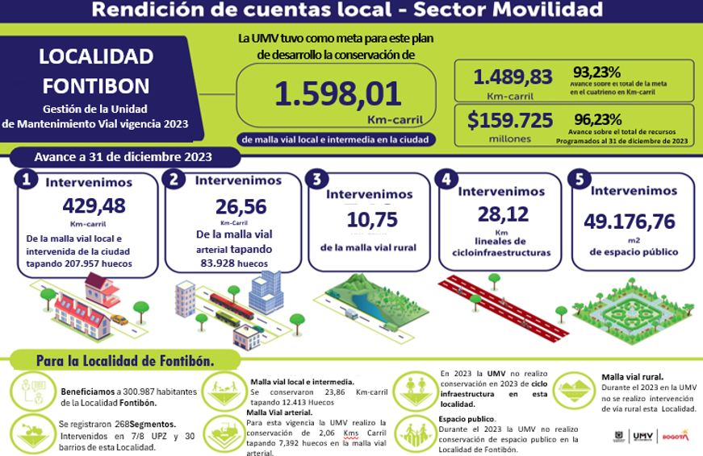
*Descripción del Modelo de Infografía utilizado en las Rendiciones de Cuentas locales (Modelo Localidad de Fontibón)

Se concluye en la Mesa una recepción positiva de la información por parte de la audiencia. Esto se refleja en el ítem de Recomendaciones y/o Comentarios, donde no se registraron sugerencias ni observaciones de los delegados y delegadas asistentes. Por tal razón, se puede afirmar que los resultados presentados por la Oficina Asesora de Planeación y la Oficina de Servicio a la Ciudadanía y Sostenibilidad fueron aceptados y valorados positivamente por los participantes.

3. Socializaciones de Participación Ciudadana en el II Trimestre 2024

La socialización se realizó en el marco de la Mesa de Participación y Rendición de Cuentas realizada el 16 de abril de 2024, con el objeto de socializar la información que contiene el Plan de Participación Ciudadana 2024, ésta contó con la participación de nueve (9) colaboradores(as) de la entidad, que son los delegados y delegadas de la Mesa:

Este espacio es liderado por el componente de Participación Ciudadana SRPI con la presencia del Jefe de la Oficina de Servicio a la Ciudadanía y Sostenibilidad de la entidad.
La metodología utilizada en este espacio institucional fue el uso de infografías que permitieron al equipo de Participación Ciudadana socializar los fundamentos básicos del Plan de Participación Ciudadana 2024, en el marco de las siguientes herramientas claves:
- Objetivo
- Estrategia
- Espacios propios de Participación Ciudadana
- Espacios en articulación de Participación Ciudadana
- Indicadores
- Herramientas de seguimiento, control y evaluación

A continuación, la Infografía utilizada:

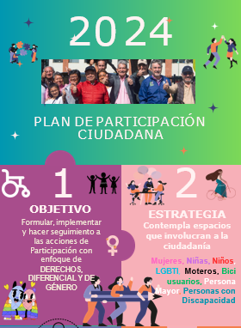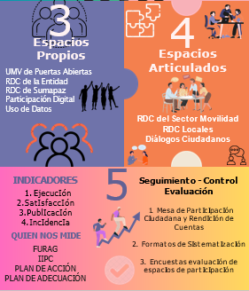

Al finalizar la socialización se aplicó una evaluación (encuesta de aprehensión) para medir los conocimientos de los participantes con relación a los temas tratados en la socialización, de acuerdo con los resultados obtenidos se concluyó:
- La socialización de los temas del Plan de Participación Ciudadana resulto exitosa, toda vez que, los asistentes han demostrado una comprensión sólida de los contenidos expuestos, como se evidencia en el alto porcentaje de respuestas acertadas en la evaluación, alcanzando un notable 90%. Este nivel de entendimiento refleja el interés y la atención dedicada durante la presentación.
- Además, la retroalimentación recibida a través de las encuestas revela un interés por parte de los participantes en contribuir al desarrollo de los espacios de participación, así como en profundizar en estos temas en el futuro. En conjunto, estos resultados validan la efectividad de la socialización y señalan un compromiso por parte de la audiencia, lo que promete un enriquecedor camino hacia la continuación de estos esfuerzos de educación y participación de los colaboradores (as) de la UMV.
4. Indicadores del Plan de Participación Ciudadana II Trimestre 2024
Indicador No 1: Espacios de Participación Ciudadana ejecutados.

Tabla 2 Indicador 1

Fuente: Formato de Sistematización

ESPACIOS DE PARTICIPACIÓN CIUDADANA EJECUTADOS 2024
INDICADOR | FORMULA:(Número de actividades ejecutadas durante la vigencia / número de actividades programadas durante la vigencia) *100 | RESULTADO
INDICADOR | (8 actividades ejecutadas/ 8 actividades convocadas) *100 | 100%

Dado el cumplimiento del 100% en la ejecución de los espacios de participación, es fundamental aclarar que estos espacios se han desarrollado en articulación con las entidades del Sector Movilidad, una vez estos espacios son programados y con el fin de llevarlos a cabo, desde la Secretaria Distrital de Movilidad se brindan los lineamientos pertinentes para su ejecución, entre estas acciones se mencionan las siguientes:
Planificar: Alistamiento previo a través de mesas de trabajo en el que se revisan temas desde, la logística de los espacios, hasta la convocatoria a través de links de inscripción.
Hacer: Información relevante con relación a día del evento, número de participantes, horarios y designación de roles para cada una de las personas que apoyan el espacio.
Verificar: Que se surtan los pasos y actividades planeadas en el cronograma (minuto a minuto)
Actuar: Que efectivamente el espacio participativo se lleve a cabo teniendo en cuenta los pasos anteriores, participación incidente por parte de las personas que previamente se registraron y la articulación con otros actores públicos o privados.

Es importante resaltar que el trabajo en equipo y la sincronización de los mismo, lleva a cumplir los objetivos propuestos, sin embargo, no hay que dejar de lado posibles mejoras en los procesos para aplicarlas en próximos espacios de participación. Además, la mejora continua aumenta la eficiencia, calidad y satisfacción de la ciudadanía.
Indicador No 2: Publicación de normatividad, políticas, planes, programas, proyectos y demás documentos de la entidad.
Tabla 3 Indicador 2

PUBLICACIÓN DE NORMATIVIDAD, POLÍTICAS, PROGRAMAS, PROYECTOS Y DEMÁS DOCUMENTOS DE LA ENTIDAD
INDICADOR | FORMULA: (Número de normatividad, políticas, planes, programas, proyectos y demás documentos publicados para consulta ciudadana/número de políticas, planes, programas, proyectos y de más documentos de normatividad que requieren publicación) *100. | RESULTADO
INDICADOR | (9 documentos para consulta ciudadana / 9 documentos publicados) *100 | 100 %
Fuente: Publicaciones página Web UMV
Para la entidad es de vital importancia mantener el acceso a la información y la transparencia en todos sus asuntos, por tal razón, las dependencias como la Oficina Asesora de Planeación y la Oficina de Servicio a la Ciudadanía y Sostenibilidad (entre otras), realizan las publicaciones de sus planes, proyectos, normativas y demás documentos por medio de la página Web institucional; esto con el objetivo de ser consultados y comentados por la ciudadanía, y que a su vez, sean partícipes en la construcción y mejoramiento de estos documentos.
Por lo anterior y dando cumplimento al acceso a la información pública y transparencia por parte de la entidad, en el segundo trimestre de la vigencia, se realizó la publicación de los siguientes documentos: i) Resolución 453, ii) Resolución 288, iii) Resolución 283, v) Política de Derechos Humanos vi) Guías Colombia en DDHH, vii) Guías sobre debida diligencia DDHH, viii) Cooperación en el lugar de trabajo, ix) Dos formatos de sistematización de espacios (UMV de Puertas Abiertas y Diálogo de Accesibilidad y Movilidad Reducida. Lo que permitió un cumplimiento del 100% (meta fijada) del indicador.
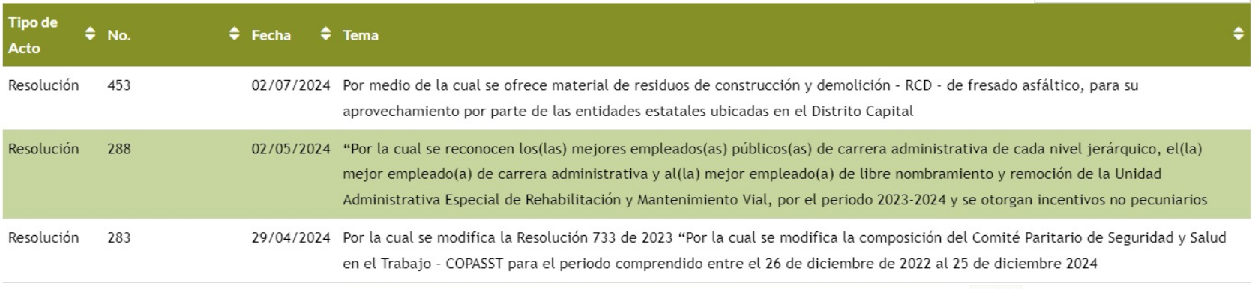
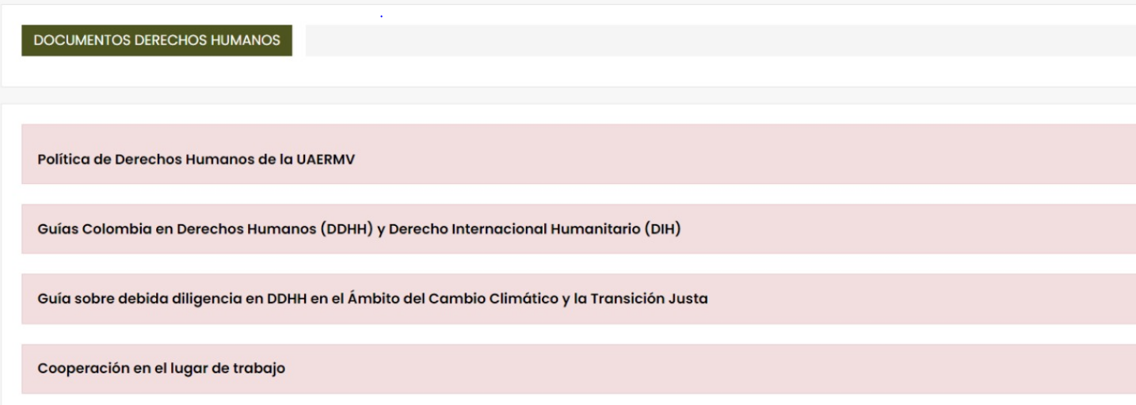

Es importante mencionar que este indicador se encuentra en actualización por parte de la Oficina Asesora de Planeación, con la solicitud de incluir un paso en el Instructivo de Información Documental capítulo 3. INFORMACIÓN DOCUMENTADA numeral 3.1 ELABORACIÓN, ACTUALIZACIÓN O ANULACIÓN DE LA INFORMACIÓN DOCUMENTADA.
Con el objetivo de que estos documentos sean puestos a consulta ciudadana durante el termino de 3 días. En caso de presentarse observaciones ciudadanas, están serán comunicadas, a través del correo electrónico de participaciónciudadana@umv.gov.co al responsable del trámite. Pasado el termino si no se presentan observaciones, estos documentos continuaran su trámite por medio del Orfeo.
Indicador No 4: Indicador para medir la participación e incidencia ciudadana en la formulación de políticas, planes y proyectos de la entidad.

Tabla 4 Indicador 3

PARTICIPACIÓN E INCIDENCIA CIUDADNA 2024
INDICADOR | FORMULA (Número de planes, programas o proyectos en donde los grupos de valor participó/Número de publicaciones y/o actividades de ejercicios de planeación participativa) *100 | RESULTADO
INDICADOR | (9 documentos publicados/ 0 comentarios ciudadanos) *100 | 0%
Fuente: Evidencias página Web UMV

Durante el segundo trimestre se realizó la publicación de nueve documentos, los cuales se mencionaron en el resultado del indicador anterior; estas publicaciones se realizaron a través de la página web de la entidad y correo electrónico de participacionciudadana@umv.gov.co a los grupos de valor, como es evidente ningún documento recibió comentarios por parte de la ciudadanía. No obstante, resulta fundamental diseñar acciones para motivar a la ciudadanía en la construcción de estos documentos y su participación incidente.

5. Actividades en Articulación con las Entidades del Sector Movilidad II Trimestre 2024
Las reuniones en articulación con entidades del sector de movilidad tienen como objetivo principal fomentar la coordinación, colaboración y cooperación entre diferentes actores involucrados. Estas reuniones facilitan el intercambio de información, la resolución de problemas, la planificación estratégica y la evaluación de resultados, con el fin de mejorar la eficiencia, sostenibilidad y calidad de los servicios, así como la experiencia de los ciudadanos(as).

Al promover una participación inclusiva y una gestión integrada, estas reuniones contribuyen a la formulación e implementación de políticas y medidas que respondan a las necesidades y demandas de la ciudadanía.

Por tal motivo a continuación se describen las reuniones sostenidas en articulación con el Sector Movilidad:

Tabla 5: Actividades en articulación II Trimestre 2024

Fuente: Evidencias repositorio del proceso 2024

6. Mesa Técnica de Apoyo de Relacionamiento con la Ciudadanía 2024
Esta Mesa obedece a los lineamientos de la secretaria general de la Alcaldía Mayor de Bogotá D.C, en cabeza de la Subsecretaria de Servicio a la Ciudadanía de acuerdo con la RESOLUCIÓN 001 DEL 02 DE ENE DE 2024 “Por la cual se adopta el Manual Operativo del Modelo Distrital de Relacionamiento con la Ciudadanía” las entidades deben aplicar y gestionar este Modelo, asimismo, este es el marco de referencia para planear, articular, ejecutar, hacer seguimiento y evaluar las políticas de gestión y desempeño (4), que buscan mejorar la relación de la Administración Distrital y la Ciudadanía deben estar articuladas con cuatro (4) escenarios de relacionamiento, estas son:

Políticas de Gestión y Desempeño

- Transparencia y acceso a la información pública
- Racionalización de tramites
- Servicio a la Ciudadanía
- Participación Ciudadana en la gestión pública

Escenarios de Relacionamiento con la Ciudadanía

- Acceso a información pública
- Acceso a la oferta de bienes y servicios
- Petición y rendición de cuentas
- Participación ciudadana en la gestión pública

Con referencia a la Unidad Administrativa Especial de Rehabilitación y Mantenimiento Vial, en lo concerniente a las acciones del segundo trimestre por la entidad se adelantaron las siguientes acciones:
- El 06 de junio se envió correo electrónico a las diferentes dependencias que se requieren para la creación de la mesa de trabajo con un plazo de tener los nombres de los delegados a el 21 de junio.
- El 17 de junio se realiza reunión previa con el fin de aclarar acciones y concretar tareas para llevar a cabo la primera mesa de articulación entre las políticas.

De acuerdo con lo anterior, se establecen los delegados a la Mesa Técnica de Apoyo de Relacionamiento con la Ciudadanía donde se llevarán a cabo las etapas de operación del Modelo como la planeación, la implementación, el seguimiento y evaluación los cuales son:

DELEGADOS DE LA MESA DE TRABAJO DE RELACIONAMIENTO CON LA CIUDADANÍA
Dependencia | Nombre | Correo
Comunicaciones | Édison Alberto Ruiz Villamil | Edixon.ruiz@umv.gov.co
Comunicaciones | Francisco Fabian Luis Robles | Francisco.luis@umv.gov.co
Gerencia Administrativa y Financiera - TH | Jeniffer García Ávila | Jeniffer.garcia@umv.gov.co
Oficina de Planeación | Christian Medina Fandiño | cristian.medina@umv.gov.co
Oficina de Planeación | Jhon Edgar Quintero Amaya | johon.quintero@umv.gov.co
Oficina de planeación | Edgar Alonso Forero Castro | Edgar.forero@umv.gov.co
Oficina de Servicio al Ciudadano y Sostenibilidad | Kelly Garay Moreno | kelly.garay@umv.gov.co
Oficina de Servicio al Ciudadano y Sostenibilidad | Lorena Morera Chacón | astrid.morera@umv.gov.co
Oficina de Servicio al Ciudadano y Sostenibilidad | Angela Liliana Malagón | angela.malagon@umv.gov.co
Oficina de Servicio al Ciudadano y Sostenibilidad | John Jairo Roa | john.roa@umv.gov.co
Oficina de Servicio al Ciudadano y Sostenibilidad | María Angelica Amaya | maria.mora@umv.gov.co
Oficina de Servicio al Ciudadano y Sostenibilidad | Yudhy Lorena Sarmiento López | yudhy.sarmiento@umv.gov.co
Oficina de Servicio al Ciudadano y Sostenibilidad | José Fernando Franco Buitrago | jose.franco@umv.gov.co
Oficina de Tecnologías de la Información | José Hugo León | Jose.leon@umv.gov.co
Secretaría General | Angela María Correa Covelli | Angela.correa@umv.gov.co
Subdirección de Intervención de la infraestructura | Lizeth Zorany Pardo Torres | Lizeth.pardo@umv.gov.co

Se espera para inicio del tercer trimestre, la conformación de la mesa y la distribución de las acciones a realizar, así como plantear los criterios para el proceso de actualización de la caracterización de los grupos de valor.

7. Documentos de Participación Ciudadana y Control Social
Con el fin de fortalecer la relación estado ciudadano, la gobernanza en la entidad, desde participación ciudadana se generan estrategias metodológicas que promuevan no solo la participación de la ciudadanía y grupos da valor , sino también la participación y fortalecimiento de los servidores públicos dentro y fuera de la entidad, es así como se elaboró una Guía Metodológica para la sensibilización y socialización de Participación Ciudadana a los Grupos de Valor en el marco de los derechos humanos desde los enfoques que guían la atención.
El anterior documento, contiene las acciones, diálogos, actividades y espacios que le permitan a las colaboradoras, colaboradores y procesos encargados del relacionamiento con la ciudadanía, la ciudadanía misma ampliar sus conocimientos para generar herramientas que fortalezcan la relación Estado-Ciudadano y participe de manera efectiva e incidente en los procesos de gestión pública, con enfoque de Derechos humanos, territorial, diferencial y de género.
Por otro lado, A fin de incentivar y promover el control social por parte de la ciudadanía y su aplicación como ejercicios preventivos que garanticen los derechos constitucionales, particularmente la participación ciudadana, la transparencia y el acceso a la información pública en la Unidad Especial de Rehabilitación y Mantenimiento Vial, crea la Guía Metodológica para la Creación de Veedurías Ciudadanas con un lenguaje de fácil comprensión.

Conclusiones

Por lo anterior se concluye:

- El buen desempeño de los ejercicios de participación ciudadana en el segundo trimestre ha sido evidente gracias a la colaboración y coordinación efectiva con los equipos de trabajo y entidades, así como, al compromiso individual de cada miembro en las actividades desarrolladas, demostrado la capacidad para adaptarse y responder eficazmente a las expectativas de la ciudadana.
- La participación ciudadana de la entidad va de la mano con la articulación y gestión interinstitucional a nivel sector, destacando su participación y desempeño en las acciones que contribuyen al desarrollo de los objetivos puestos en la participación de la ciudadanía en los asuntos de la administración pública.
- Se evidencia en el Indicador para medir la participación e incidencia ciudadana en la formulación de políticas, planes y proyectos de la entidad, que la ciudadanía prefiere los espacios de participación donde puedan tener contacto directo con las entidades ya sea en modalidad virtual o presencial, para brindar sus opiniones y/o sugerencias, lo que lleva a pensar que se deben diseñar estrategias asociadas a la incidencia de la ciudadanía en la creación de los documentos de la entidad.

Elaborado por | Revisado por | Aprobado por
María Angelica Amaya – Contratista  Yudhy Lorena Sarmiento- contratista | Andrea del Pilar Zambrano – Contratista - | José Fernando Franco
Oficina de Servicio a la Ciudadanía y Sostenibilidad. | Oficina de Servicio a la Ciudadanía y Sostenibilidad. | Jefe de la Oficina de Servicio a la Ciudadanía y Sostenibilidad

